系统业务
配电网监测业务线是智慧能源管理系统的核心业务模块之一，聚焦工业企业配电网运行全过程监测需求。通过整合智能采集终端数据采集、系统数据校验分析、运维闭环处理等环节，实现对配电房、回路及变压器的实时状态监控、异常数据识别与高效运维响应。其核心目标是解决传统配电网管理中人工抄表误差大、故障发现滞后、运行状态可视化不足等问题，为企业配电网安全稳定运行、能耗优化配置提供数据支撑，助力企业达成“降本增效、精益管控”的战略目标。
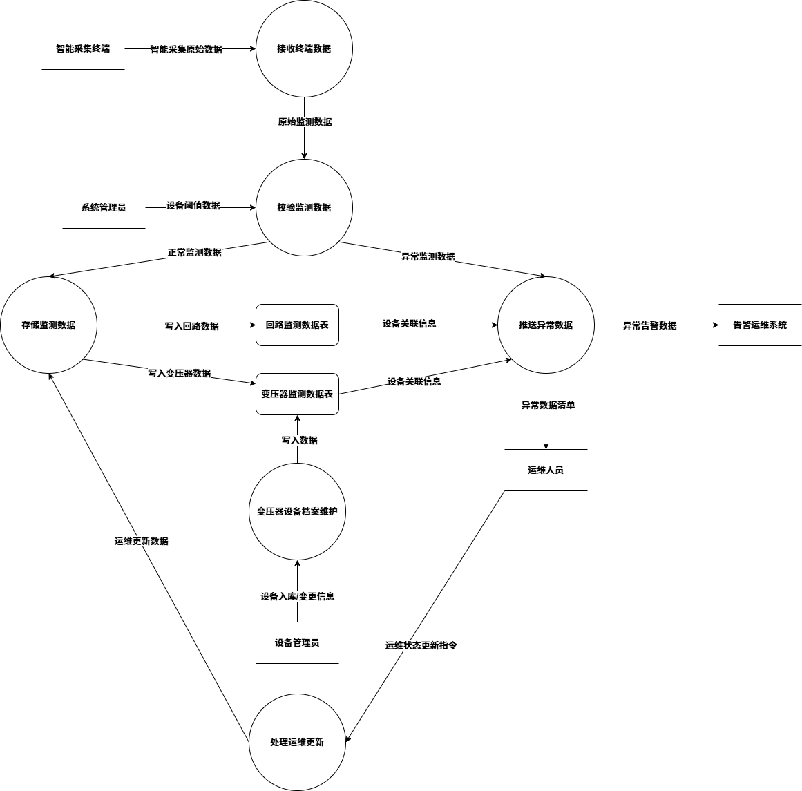
图1 配电网监测业务数据流图

智能采集终端自动采集配电网的原始运行数据，并将数据传输至接收终端数据模块。
校验监测数据模块执行两项核心校验。完整性校验，检查原始监测数据是否缺失文档要求的关键字段，缺失则标记为“数据不完整”；合规性校验，判断数据是否超出设备运行阈值，超阈值则标记为“异常数据”。
存储监测数据模块将合法的正常监测数据，分别写入对应的存储表：回路相关数据写入回路监测数据表；变压器相关数据写入变压器监测数据表。
推送异常数据模块执行运维管理需求中的异常推送：向告警运维系统推送异常告警数据，触发后续工单流程；向运维人员推送异常数据清单，支撑现场故障排查。
运维人员现场排查并处理故障后，通过运维状态更新指令反馈设备状态（如 正常/异常），处理运维更新模块将状态同步至存储监测数据，最终更新回路监测数据表/变压器监测数据表中的“运行状态”字段。
设备管理员对变压器设备进行管理。

系统实现业务的角色、功能和信息需求
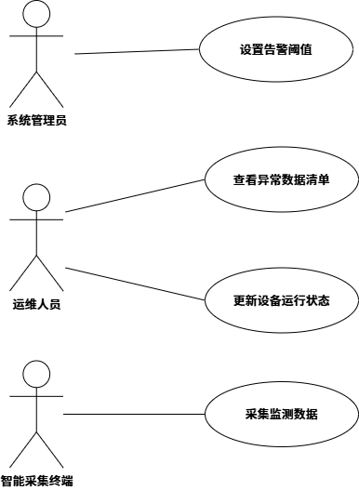
图2 配电网监测业务用例图

系统管理员设置告警阈值。
智能采集终端的实时采集回路与变压器数据。
运维人员查看异常数据清单、更新设备运行状态。

数据字典
这里写正文
数据项名  （别名） | 数据类型 | 取值约束 | 含义说明 | 与其他数据项的关系
配电房信息
room_id  （配电房编号） | VARCHAR(10) | • 格式：字母+数字组合  • 示例：PD-001、PD-002、PD-003 | 配电房唯一标识。 | 配电房基础信息表主键；回路 / 变压器监测数据表外键
room_name  （配电房名称） | NVARCHAR(30) | • 格式：中文+数字组合  • 示例：总配电房、分配电房1、分配电房 2 | 无 | 无
location_desc  （位置描述） | NVARCHAR(50) | • 格式：中文描述  • 示例：西区产业园 | 详细位置说明 | 无
voltage_kv  （电压等级） | VARCHAR(10) | • 格式：固定枚举值  • 示例：35KV、10KV、0.4KV | 配电房额定电压，为数据校验提供阈值依据 | 无
transformer_count  （变压器数量） | TINYINT | • 格式：1~20  • 示例：3、5、8 | 配电房内变压器总台数 | 无
commission_time  （投运时间） | DATE | • 格式：YYYY-MM-DD  • 示例：2020-06015 | 配电房正式投用时间 | 无
manager_id  （负责人ID） | VARCHAR(8) | • 格式：三位数字  • 示例：001、012、035 | 负责人唯一标识 | 无
contact_info  （联系方式） | VARCHAR(15) | • 格式：手机号格式  • 示例：17536356069 | 负责人联系电话 | 无
回路监测数据
record_id  （数据编号） | INT | • 格式：自增序列  • 示例：10001、10002 | 回路监测记录唯一标识 | 回路监测数据表主键
room_id  （配电房编号） | VARCHAR(10) | • 格式：字母+数字组合  • 示例：PD-001、PD-002、PD-003 | 关联所属配电房，确保数据一致性 | 回路监测数据表外键（关联配电房基础信息表）
circuit_id  （回路编号） | VARCHAR(12) | • 格式：配电房编号+回路序号（L+数字）  • 示例：PD-001-L01、PD-002-L03 | 回路唯一标识 | 无
collected_at  （采集时间） | DATETIME2(0) | • 格式：ISO 8601 格式（无小数秒）  • 示例：2024-05-20 14:30:00、2024-05-20 14:31:00 | 回路数据采集时间 | 无
voltage_kv  （电压） | DECIMAL(4,2) | • 35KV 等级：0.00~37.00KV；  10KV 等级：0.00~12.00KV；0.4KV 等级：0.00~0.45KV；  • 示例：35.20KV、10.80KV、0.38KV | 回路电压参数 | 无
current_a  （电流） | DECIMAL(4,1) | • 格式：0.0~630.0A  • 示例：120.5A | 回路电流参数 | 无
active_power_kw  （有功功率） | DECIMAL(4,1) | • 格式：0.0~2000.0kW  • 示例：350.2 A | 回路有功功率 | 无
reactive_power_kvar  （无功功率） | DECIMAL(4,1) | • 格式：0.0~1500.0kVar  • 示例：120.3kVar | 回路无功功率 | 无
power_factor  （功率因数） | DECIMAL(4,3) | • 格式：0.800~1.000  • 示例：0.850 | 回路功率因数 | 无
forward_energy_kwh  （正向有功电量） | DECIMAL(8,2) | • 格式：0.00~999999.99kWh  • 示例：1250.80kWh | 回路正向有功电量累计 | 无
reverse_energy_kwh  （反向有功电量） | DECIMAL(8,2) | • 格式：0.00~999999.99kWh  • 示例：50.30kWh | 回路反向有功电量累计 | 无
switch_status  （开关状态） | NVARCHAR(10) | • 示例：合闸、分闸 | 回路开关运行状态 | 无
cable_head_temp  （电缆头温度） | DECIMAL(4,1) | • 格式：0.0~120.0℃  • 示例：35.5℃ | 回路电缆头温度 | 无
capacitor_temp  （电容器温度） | DECIMAL(4,1) | • 格式：0.0~100.0℃  • 示例：28.5℃ | 回路电容器温度 | 无
operation_status（运行状态） | NVARCHAR(10) | • 示例：正常、异常 | 回路运行状态 | 无
变压器监测数据
record_id  （数据编号） | INT | • 格式：自增序列  • 示例：20001、20002 | 变压器监测记录唯一标识 | 变压器监测数据表主键
room_id  （配电房编号） | VARCHAR(10) | • 格式：字母+数字组合  • 示例：PD-001、PD-002、PD-003 | 关联所属配电房，确保数据一致性 | 变压器监测数据表外键（关联配电房基础信息表）
device_id  （变压器编号） | VARCHAR(12) | • 格式：配电房编号+变压器序号（T+数字）  • 示例：PD-001-T01、PD-003-T02 | 变压器唯一标识 | 无
collected_at  （采集时间） | DATETIME2(0) | • 格式：ISO 8601 格式（无小数秒）  • 示例：2024-05-20 14:30:00、2024-05-20 14:31:00 | 变压器数据采集时间 | 无
load_rate  （负载率） | DECIMAL(5,2) | • 格式：0.00%~120.00%  • 示例：65.30% | 变压器负载率 | 无
winding_temp  （绕组温度） | DECIMAL(4,1) | • 格式：0.0~150.0℃  • 示例：45.5℃、88.0℃、110.3℃ | 变压器绕组温度 | 无
core_temp  （铁芯温度） | DECIMAL(4,1) | • 格式：0.0~130.0℃  • 示例：38.5℃、75.0℃、92.3℃ | 变压器铁芯温度 | 无
ambient_temp  （环境温度） | DECIMAL(4,1) | • 格式：-10.0~50.0℃  • 示例：18.5℃、25℃ | 变压器运行环境温度 | 无
ambient_humidity  （环境湿度） | DECIMAL(5,2) | • 格式：0~100  • 示例：35、60、85（单位：%） | 变压器运行环境湿度 | 无
operation_status  （运行状态） | NVARCHAR(10) | • 示例：正常、异常 | 变压器运行状态 | 无

